新百付通

商户接入用户手册

（Version: 1.1）

修订历史记录

|  |  |  |  |
| --- | --- | --- | --- |
| 日期 | 版本 | 说明 | 作者 |
| 2018-01-10 | V1.1 | 增加H5支付 |  |
|  |  |  |  |
|  |  |  |  |
|  |  |  |  |
|  |  |  |  |
|  |  |  |  |

目 录

1. 概述 1

1.1. 目的 1

1.2. 使用对象 1

1.3. 技术支持 1

2. 扫码支付接入接口 2

2.1. 业务功能 2

2.2. 请求参数列表 2

2.3. 实例 3

2.4. 返回结果 3

2.5. 扫码支付异步通知 4

2.6. 通知参数列表 5

2.7. 通知返回（notifyUrl） 6

2.8. 实例 6

2.9. 处理流程 6

3. H5支付接入接口 7

3.1. 业务功能 7

3.2. 请求参数列表 7

3.3. 实例 8

3.4. 支付异步通知 8

3.5. 通知参数列表 9

3.6. 通知返回（notifyUrl） 9

3.7. 实例 10

3.8. 处理流程 10

4. 订单查询接口 11

4.1. 业务功能 11

4.2. 请求参数列表 11

4.3. 查询结果 12

4.4. 实例 13

5. 编码 13

6. 数字签名 14

7. 附录 14

7.1. 银行简码 14

7.2. 应答码和描述对照说明 15

# 

# 概述

## 目的

帮助商户接入新百付通电子支付平台，快速掌握支付平台提供的各种功能，便于尽快投入使用。

## 使用对象

新百付通注册商户的网上应用开发人员、维护人员和管理人员**。**他们应具备以下基本知识：

* 了解Windows、HP-UX、AIX、SUN、Solaris、Linux、BSD 等操作系统的其中一种
* 了解上述系统上的网站设置和网页制作方法
* 了解HTML语言以及JSP（Java Servlet Pages）或PHP（Hypertext Preprocessor），了解JAVA或.NET 等开发语言
* 了解信息安全的基本概念

## 技术支持

一般事务咨询：

技术支持邮箱：

技术支持时间：10:00-22:00

# 扫码支付接入接口

## 业务功能

调用此接口，根据用户传过来的参数创建交易，买家再付款。

交互模式: 请求/响应交互模式，页面跳转

**接入URL**： **https://payment.51bftpay.com/sfpay/scanCodePayServlet**

**接入URL（收银台模式，form表单提交）**： **https://payment.51bftpay.com/sfpay/pay4CashierServlet**

**编码:UTF-8**

## 请求参数列表

|  |  |  |  |  |
| --- | --- | --- | --- | --- |
| **字段名** | **变量名** | **类型** | **说明** | **可空** |
| **基本参数** | | | | |
| 商户号 | merchantId | String | 合作商户的商户号，由新百付通公司分配 | N |
| 通知URL | notifyUrl | String | 针对该交易的交易状态同步通知接收URL | N |
| 签名 | sign | String | 数据的加密校验字符串，目前使用RSA签名算法对待签名数据进行签名 | N |
| **业务参数** | | | | |
| 交易号 | outOrderId | String | 合作伙伴交易号（确保在合作伙伴系统中唯一） | N |
| 订单名称 | subject | String | 订单的标题 | N |
| 订单描述 | body | String | 订单的具体描述 | Y |
| 交易金额 | transAmt | Double | 交易的总金额，单位为元 | N |
| 扫码类型 | scanType | String | 支付宝: 10000001；  微信: 20000002；  QQ钱包: 30000003； | N |

## 实例

请求实例：

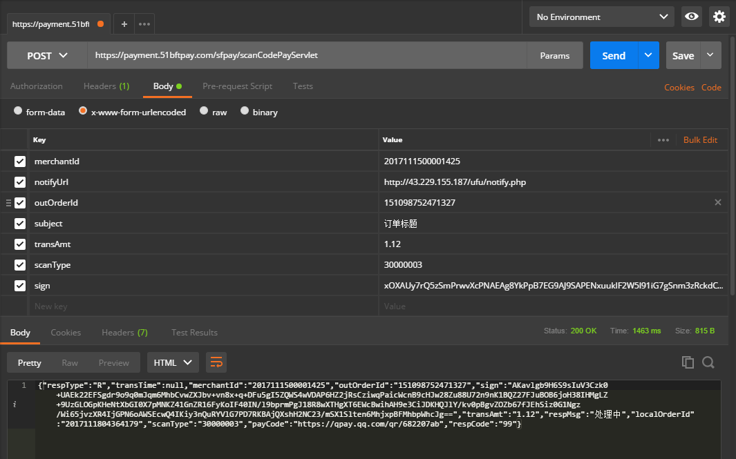

## 返回结果

|  |  |  |  |  |
| --- | --- | --- | --- | --- |
| **字段名** | **变量名** | **类型** | **说明** | **可空** |
| 签名 | sign | String | 数据的加密校验字符串，目前支持使用RSA签名算法对待签名数据进行签名 | N |
| 本次查询应答类型 | respType | String | 有三个值S:标识成功;E标识错误;R标识未知 | N |
| 本次查询应答码 | respCode | Integer | 参看《应答码和描述对照说明书》 | N |
| 本次查询应答描述 | respMsg | String | 参看《应答码和描述对照说明书》 | N |
| 商户号 | merchantId | String | 合作商户的商户号，由新百付通公司分配 | N |
| 新百付通交易号 | localOrderId | String | 新百付通系统该订单的交易号 | N |
| 原外部交易号 | outOrderId | String(20) | 交易成功的外部交易号 | N |
| 交易金额 | transAmt | Number(13,2) | 交易的总金额，单位为元 | N |
| 订单生成时间 | transTime | String | 订单生成时间  yyyyMMddhhmmss | N |
| 扫码类型 | scanType | String | 支付宝: 10000001；  微信: 20000002；  QQ钱包: 30000003；  请参见11.1银行简码 | N |
| 二维码链接 | payCode | String | 当应答码为成功时，此参数才有值。此参数可以直接生成二维码展示出来进行扫码支付。 | N |

示例:

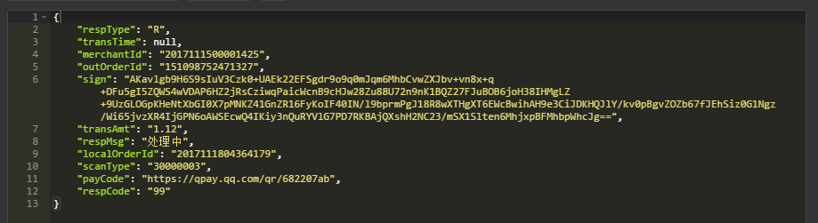

## 扫码支付异步通知

新百付通系统会将商户关注的事件采用主动通知的方式提交给商户系统。 这种交互模式如果需要异步返回结果，必须传递notifyUrl参数，以指定通知返回的地址；如果不需要异步返回结果，那么可以不用传递notifyUrl参数。

例如，通过商户系统创建交易，当交易状态发生改变时，新百付通系统将最新的交易状态以及其它交易有关的信息主动通知给商户系统，达到使双方的系统业务联动的目的。

## 通知参数列表

1.合作伙伴通过“扫码支付”接口创建交易时，在参数中传递了notifyUrl，那么当该交易的通知触发条件发生改变时，新百付通会向合作伙伴发送同步通知。

从集成后的系统健壮性考虑，收到新百付通发出的通知后，合作伙伴系统须判断接收到的交易状态是否不自己系统中的参数对应。如果不判断，存在潜在的风险，合作伙伴自行承担因此而产生的所有损失。

**通知返回处理列表**

|  |  |  |  |  |
| --- | --- | --- | --- | --- |
| **字段名** | **变量名** | **类型** | **说明** | **可空** |
| 签名 | sign | String | RSA加密 | N |
| 外部交易号 | outOrderId | String | 该交易在合作伙伴系统的流水号 | N |
| 交易金额 | transAmt | Number | 交易的总金额，单位为元 | N |
| 商户号 | merchantId | String | 合作商户的商户号，由新百付通公司分配 | N |
| 新百付通交易号 | localOrderId | String | 新百付通系统该订单的交易号 | N |
| 交易创建时间 | transTime | Timestamp | 该笔交易创建的时间  yyyyMMddhhmmss | N |
| 应答类型 | respType | String | S：标识成功；  E：标识错误；  R：标识未知； | N |
| 应答码 | respCode | Integer | 参看《应答码和描述对照说明书》 | N |
| 应答描述 | respMsg | String | 参看《应答码和描述对照说明书》 | N |

## 通知返回（notifyUrl）

notifyUrl：服务器的返回 服务器的通知返回是由新百付通的服务器发起，以POST的方式返回到商户的网站上。返回信息包括提交给新百付通的订单信息，在返回的文件中，注意需要输出success（小写）做为新百付通通知返回信息成功，若没有这个success的输出，则新百付通系统会按照一定的重试策略(每5分钟发一次,总共发5次.如果5次后,将不在发送)，定期重新发送主动通知，以提高主动通知消息的到达率。但新百付通单系统不保证所有的主动通知消息一定能够送达。

## 实例

响应是输出在POST流里面,按key-value输出.示例转成了json只是方便浏览：

扫码支付异步回调实例：

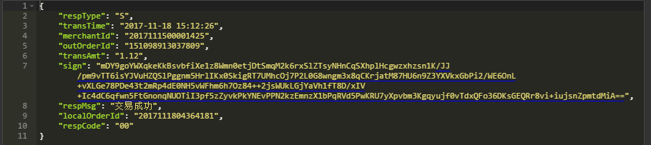

## 处理流程

1. 新百付通系统向商户系统发出通知，即访问商户提供的通知接收URL（参数notifyUrl）。

2. 商户系统得到新百付通系统的通知后，对通知进行处理。处理完毕后，返回结果给新百付通系统。

3. 新百付通系统处理商户系统返回的处理结果。

这块会使用商户的公钥进行签名,商户接到通知后,要验证签名是否合法。

新百付通系统是通过HTTP/HTTPS协议的POST方法将通知数据发送给商户系统的。商户系统的通知URL可以在合作协议中静态配置,则针对该笔交易的所有事件的主动通知，新百付通系统都会通过该notifyUrl发送给商户系统。

如果新百付通系统发送通知数据不成功，或者没有收到商户系统处理成功的响应，则新百付通系统会按照一定的重试策略(每5分钟发一次,总共发5次.如果5次后,将不在发送)，定期重新发送主动通知，以提高主动通知消息的到达率。但新百付通单系统不保证所有的主动通知消息一定能够送达。

由于存在重新发送主动通知的情况，因此同样的通知可能会多次发送给商户系统，而且业务上存在先后的事务的主动通知，并不一定按照正确的次序发送。商户系统必须能够正确忽略重复的主动通知，并能正确处理通知次序颠倒的情况。新百付通系统推荐的做法是，当收到通知并进行处理时，需要检查本系统内对应业务数据的状态，以判断该主动通知是否已经处理过，或者主动通知对应的事件次序是否正确。在对业务数据进行状态检查不处理之前，要求采用数据锁或者时间戳判断进行并发控制。

# H5支付接入接口

## 业务功能

调用此接口，根据用户传过来的参数创建交易，客户再付款。

交互模式: 请求/响应交互模式，**form表单提交** 页面跳转

**接入URL**： **https://payment.51bftpay.com/sfpay/h5PayServlet**

**编码:UTF-8**

## 请求参数列表

|  |  |  |  |  |
| --- | --- | --- | --- | --- |
| **字段名** | **变量名** | **类型** | **说明** | **可空** |
| **基本参数** | | | | |
| 商户号 | merchantId | String | 合作商户的商户号，由新百付通公司分配 | N |
| 通知URL | notifyUrl | String | 针对该交易的交易状态同步通知接收URL | N |
| 签名 | sign | String | 数据的加密校验字符串，目前支持使用MD5、RSA签名算法对待签名数据进行签名 | N |
| **业务参数** | | | | |
| 交易号 | outOrderId | String | 合作伙伴交易号（确保在合作伙伴系统中唯一） | N |
| 订单名称 | subject | String | 订单的标题 | N |
| 订单描述 | body | String | 订单的具体描述 | **Y** |
| 交易金额 | transAmt | Double | 交易的总金额，单位为元 | N |
| 扫码类型 | scanType | String | 支付宝H5：10000002  微信H5: 20000003  QQ钱包H5: 30000004  请参见7.1银行简码 | N |

## 实例

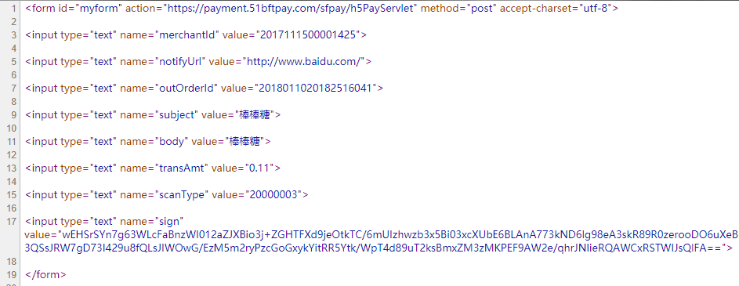

## 支付异步通知

新百付通系统会将商户关注的事件采用主动通知的方式提交给商户系统。 这种交互模式如果需要异步返回结果，必须传递notifyUrl参数，以指定通知返回的地址；

例如，通过商户系统创建交易，当交易状态发生改变时，新百付通系统将最新的交易状态以及其它交易有关的信息主动通知给商户系统，达到使双方的系统业务联动的目的。

## 通知参数列表

1.合作伙伴通过“H5支付”接口创建交易时，在参数中传递了notifyUrl，那么当该交易的通知触发条件发生改变时，新百付通会向合作伙伴发送同步通知。

从集成后的系统健壮性考虑，收到新百付通发出的通知后，合作伙伴系统须判断接收到的交易状态是否与自己系统中的参数对应。如果不判断，存在潜在的风险，合作伙伴自行承担因此而产生的所有损失。

通知返回处理列表

|  |  |  |  |  |
| --- | --- | --- | --- | --- |
| **字段名** | **变量名** | **类型** | **说明** | **可空** |
| 签名 | sign | String | 目前支持RSA加密 | N |
| 外部交易号 | outOrderId | String | 该交易在合作伙伴系统的流水号 | N |
| 交易金额 | transAmt | Number | 交易的总金额，单位为元 | N |
| 商户号 | merchantId | String | 合作商户的商户号，由新百付通公司分配 | N |
| 新百付通交易号 | localOrderId | String | 新百付通系统该订单的交易号 | N |
| 交易创建时间 | transTime | Timestamp | 该笔交易创建的时间  yyyyMMddhhmmss | N |
| 应答类型 | respType | String | S：标识成功；  E：标识错误；  R：标识未知； | N |
| 应答码 | respCode | Integer | 参看《应答码和描述对照说明书》 | N |
| 应答描述 | respMsg | String | 参看《应答码和描述对照说明书》 | N |

## 通知返回（notifyUrl）

notifyUrl：服务器的返回 服务器的通知返回是由新百付通的服务器发起，以POST的方式返回到商户的网站上。返回信息包括提交给新百付通的订单信息，在返回的文件中，注意需要输出success（小写）做为新百付通通知返回信息成功，若没有这个success的输出，则新百付通系统会按照一定的重试策略(每5分钟发一次,总共发5次.如果5次后,将不在发送)，定期重新发送主动通知，以提高主动通知消息的到达率。但新百付通单系统不保证所有的主动通知消息一定能够送达。

## 实例

响应是输出在POST流里面,按key-value输出.示例转成了json只是方便浏览：

异步回调实例：



## 处理流程

1. 新百付通系统向商户系统发出通知，即访问商户提供的通知接收URL（参数notifyUrl）。

2. 商户系统得到新百付通系统的通知后，对通知进行处理。处理完毕后，返回结果给新百付通系统。

3. 新百付通系统处理商户系统返回的处理结果。

这块会使用商户的公钥进行签名,商户接到通知后,要验证签名是否合法。

新百付通系统是通过HTTP/HTTPS协议的POST方法将通知数据发送给商户系统的。商户系统的通知URL可以在合作协议中静态配置,则针对该笔交易的所有事件的主动通知，新百付通系统都会通过该notifyUrl发送给商户系统。

如果新百付通系统发送通知数据不成功，或者没有收到商户系统处理成功的响应，则新百付通系统会按照一定的重试策略(每5分钟发一次,总共发5次.如果5次后,将不在发送)，定期重新发送主动通知，以提高主动通知消息的到达率。但新百付通单系统不保证所有的主动通知消息一定能够送达。

由于存在重新发送主动通知的情况，因此同样的通知可能会多次发送给商户系统，而且业务上存在先后的事务的主动通知，并不一定按照正确的次序发送。商户系统必须能够正确忽略重复的主动通知，并能正确处理通知次序颠倒的情况。新百付通系统推荐的做法是，当收到通知并进行处理时，需要检查本系统内对应业务数据的状态，以判断该主动通知是否已经处理过，或者主动通知对应的事件次序是否正确。在对业务数据进行状态检查不处理之前，要求采用数据锁或者时间戳判断进行并发控制。

# 订单查询接口

## 业务功能

调用此接口，根据用户传过来的参数对订单状态进行查询。

**交互模式:** 请求/响应交互模式，页面跳转

**正式URL**： **https://payment.51bftpay.com/sfpay/queryServlet**

**编码:UTF-8**

## 请求参数列表

|  |  |  |  |  |
| --- | --- | --- | --- | --- |
| **字段名** | **变量名** | **类型** | **说明** | **可空** |
| 商户号 | merchantId | String | 合作商户的商户号，由新百付通公司分配 | N |
| 签名 | sign | String | 数据的加密校验字符串，目前支持使用MD5、RSA签名算法对待签名数据进行签名 | N |
| 外部查询号 | queryId | String | 合作伙伴查询号（确保在合作伙伴系统中唯一） | N |
| 外部交易号 | outOrderId | String | 合作伙伴交易号（确保在合作伙伴系统中唯一） | N |

请求实例：

[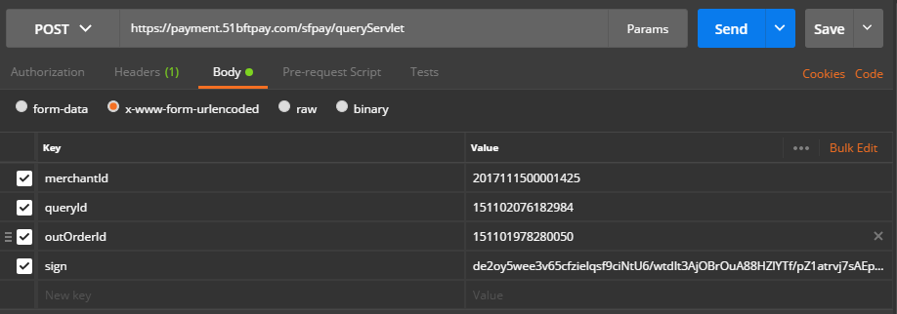](https://pay.allscore.com/orderQuery.htm?terminalId=53110040&inputCharset=utf-8&service=orderQuery&merchantId=888110053110040&outOrderId=20110524152241123&sign=695197d9dc66449c1b94d96cdfa7a351)

## 查询结果

|  |  |  |  |  |
| --- | --- | --- | --- | --- |
| **字段名** | **变量名** | **类型** | **说明** | **可空** |
| 签名 | sign | String | 数据的加密校验字符串，使用RSA签名算法对待签名数据进行签名 | N |
| 外部查询号 | queryId | String(20) | 合作伙伴查询号 | N |
| 本次查询应答类型 | respType | String | S：标识成功；  E：标识错误；  R：标识未知； | N |
| 本次查询应答码 | respCode | Integer | 参看《应答码和描述对照说明书》 | N |
| 本次查询应答描述 | respMsg | String | 参看《应答码和描述对照说明书》 | N |
| 商户号 | merchantId | String | 合作商户的商户号，由新百付通公司分配 | N |
| 新百付通交易号 | localOrderId | String | 新百付通系统该订单的交易号 | N |
| 外部交易号 | outOrderId | String | 合作伙伴交易号 | N |
| 查询订单的应答类型 | oriRespType | String | S：标识成功；  E：标识错误；  R：标识未知； | N |
| 查询订单的应答码 | oriRespCode | Integer | 参看《应答码和描述对照说明书》 | N |
| 查询订单的应答描述 | oriRespMsg | String | 参看《应答码和描述对照说明书》 | N |
| 交易金额 | transAmt | Number(13,2) | 交易的总金额，单位为元 | N |

## 实例

正常：

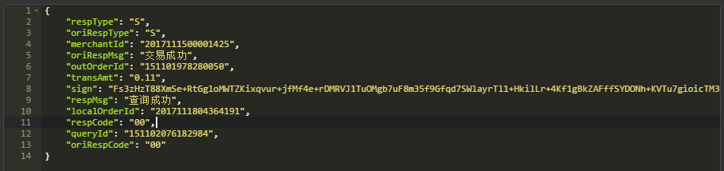

异常：

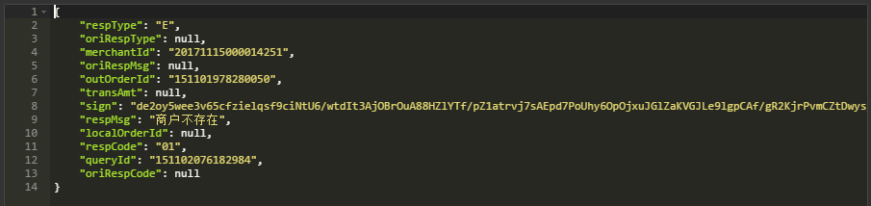

# 编码

所有的请求参数编码都是**UTF-8**,同时参数有特殊字符串的需要做**URLEncoding**

# 数字签名

数据传输过程中的数据真实性和完整性，我们需要对数据进行数字签名，在接收签名数据之后进行签名校验。

待签名数据是请求参数按照以下方式组装成的字符串：

请求参数按照参数名字符升序排列，如果有重复参数名，那么重复的参数再按照参 数值的字符升序排列。

所有参数（除了sign和signType）按照上面的排序用&连接起来，格式是： p1=v1&p2=v2。

调用某接口需要以下参数： service=bankPay,merchantId=403110154110000,terminalId=04031471

那么待签名数据就是： merchantId=403110154110000&service=bankPay&terminalId=04031471

注意事项：

没有值的参数无需传递，也无需包含到待签名数据中。

签名时将字符转化成字节流时指定的字符集为**UTF-8**。

根据HTTP协议要求，传递参数的值中如果存在特殊字符（如：&、@等），那么该值需要做**URL Encoding**，这样请求接收方才能接收到正确的参数值。这种情况下，待签名数据应该是原生值而不是encoding之后的值。

RSA签名采用的算法是sha1withrsa, RSA私钥签完名后还需要进行base64.

# 附录

## 支付类型简码

|  |  |
| --- | --- |
| 编码 | 名称 |
| 10000001 | 支付宝 |
| 20000002 | 微信 |
| 30000003 | QQ钱包 |
| 40000004 | 京东钱包 |
| 80000008 | 银联扫码 |
| 10000002 | 支付宝H5 |
| 20000003 | 微信H5 |
| 30000004 | QQ钱包H5 |

## 应答码和描述对照说明

|  |  |
| --- | --- |
| 编码 | 注释 |
| 00 | 交易成功 |
| 01 | 商户不存在 |
| 02 | 不允许重复提交订单 |
| 03 | 当前没有渠道可以允许交易 |
| 04 | 交易失败 |
| 05 | 查询订单不存在 |
| 06 | 原支付订单不存在 |
| 07 | 退款金额大于可退金额 |
| 08 | 对账文件不存在，请等待生成 |
| 09 | 原支付订单未成功，无法退款 |
| 10 | 请确认上一笔退款状态 |
| 11 | IP受限 |
| 12 | 订单超过有效时间，失效. |
| 13 | 退款金额大于可清算的支付金额，不允许退款 |
| 14 | 暂不支持部分退款 |
| 15 | 支付方式[pay_type]传值错误 |
| 16 | 不支持当日退款 |
| 17 | 银行编码错误 |
| 90 | 补单为成功 |
| 96 | 验证签名失败 |
| 97 | 其他错误 |
| 98 | 交易超时 |
| 99 | 处理中 |